На территории Омской области введен особый противопожарный режим.

Территориальный отдел надзорной деятельности и профилактической работы Омского района информирует, что согласно Постановления Омской области №126-п от 03.05.2018 года на территории Омской области введен особый противопожарный режим.
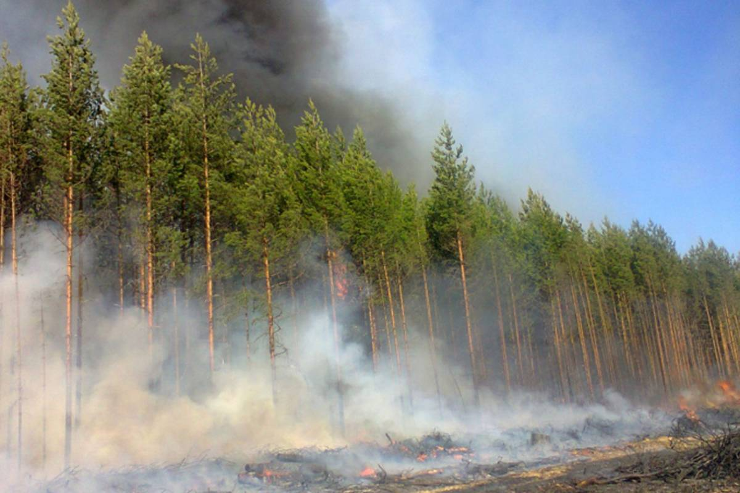
В период действия особого противопожарного режима, гражданам запрещается:
▪ разводить костры на территории поселения, дачных участков, частного жилого сектора, в местах отдыха;
▪ сжигать мусор и сухую растительность;
▪ осуществлять палы травы;
▪ проводить огневые работы.
Нарушение требований пожарной безопасности в условиях особого противопожарного режима согласно Кодекса Российской Федерации об административных правонарушениях влечет наложение штрафа:
▪ на граждан в размере от 2 000 до 4 000 рублей;
▪ на должностных лиц - от 15 000 до 30 000 рублей;
▪ на юридических лиц - от 400 000 до 500 000 рублей.
В зависимости от тяжести последствий пожара виновный может понести и уголовную ответственность.
При обнаружении пожара или запаха гари незамедлительно звоните по телефону пожарно-спасательной службы «101». Набор номера осуществляется как с мобильного, так и со стационарного телефонов.

ТОНД и ПР Омского района

